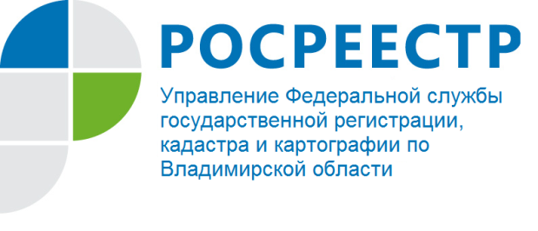
ПРЕСС-РЕЛИЗ

Управление Росреестра по Владимирской области проводит «горячую линию» по вопросу: «Целевые модели упрощения процедур ведения бизнеса и повышения инвестиционной привлекательности Владимирской области»

В соответствии с распоряжением Правительства Российской Федерации от 31.01.2017 № 147-р распоряжением Губернатора Владимирской области С.Ю. Орловой от 26.02.2017 № 117-р утверждены «Дорожные карты» по внедрению целевых моделей по направлениям «Постановка на кадастровый учет земельных участков и объектов недвижимого имущества» и «Регистрация права собственности на земельные участки и объекты недвижимого имущества».
Управление Росреестра по Владимирской проводит мероприятия по повышению качества и доступности государственных услуг Росреестра на территории Владимирской области, в том числе, по обеспечению доступности подачи заявлений через офисы многофункциональных центров предоставления государственных и муниципальных услуг Владимирской области, организации межведомственного взаимодействия в электронной форме между Управлением и органами государственной власти, местного самоуправления Владимирской области при осуществлении государственного кадастрового учета и государственной регистрации прав.
15 ноября 2017 года Управление Росреестра по Владимирской области проводит «горячую линию» по вопросу: «Целевые модели упрощения процедур ведения бизнеса и повышения инвестиционной привлекательности Владимирской области». Звонки принимаются в период с 13.00 до 14.00 часов по телефону (4922) 45-08-26, 45-08-29.

